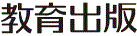
みんなで考えて調べる小学理科ワークシート３年
花をさかせたあと ー植物の育ちー | ３年 組 名前（ ）
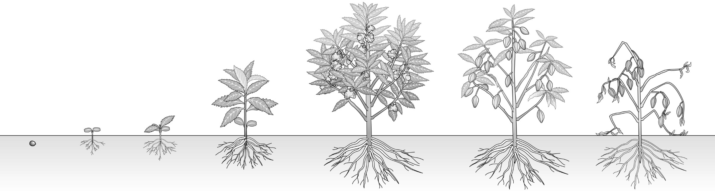
【はてな？】
問題 植物は，たねからどのように育つのだろうか。
【けっかから考えられることを書こう】
これまでのかんさつカードをかんさつしたじゅんに
ならべて，植物の育ちをまとめましょう。
くらべよう
ホウセンカの育ち
ホウセンカは，
たねからどのような
じゅんで育ったかな？


たね
（ ）が
出る。
（ ）が
出る。
（ ）がのびて，
（ ）がしげる。
（ ）がさく。
（ ）ができる。
かれる。

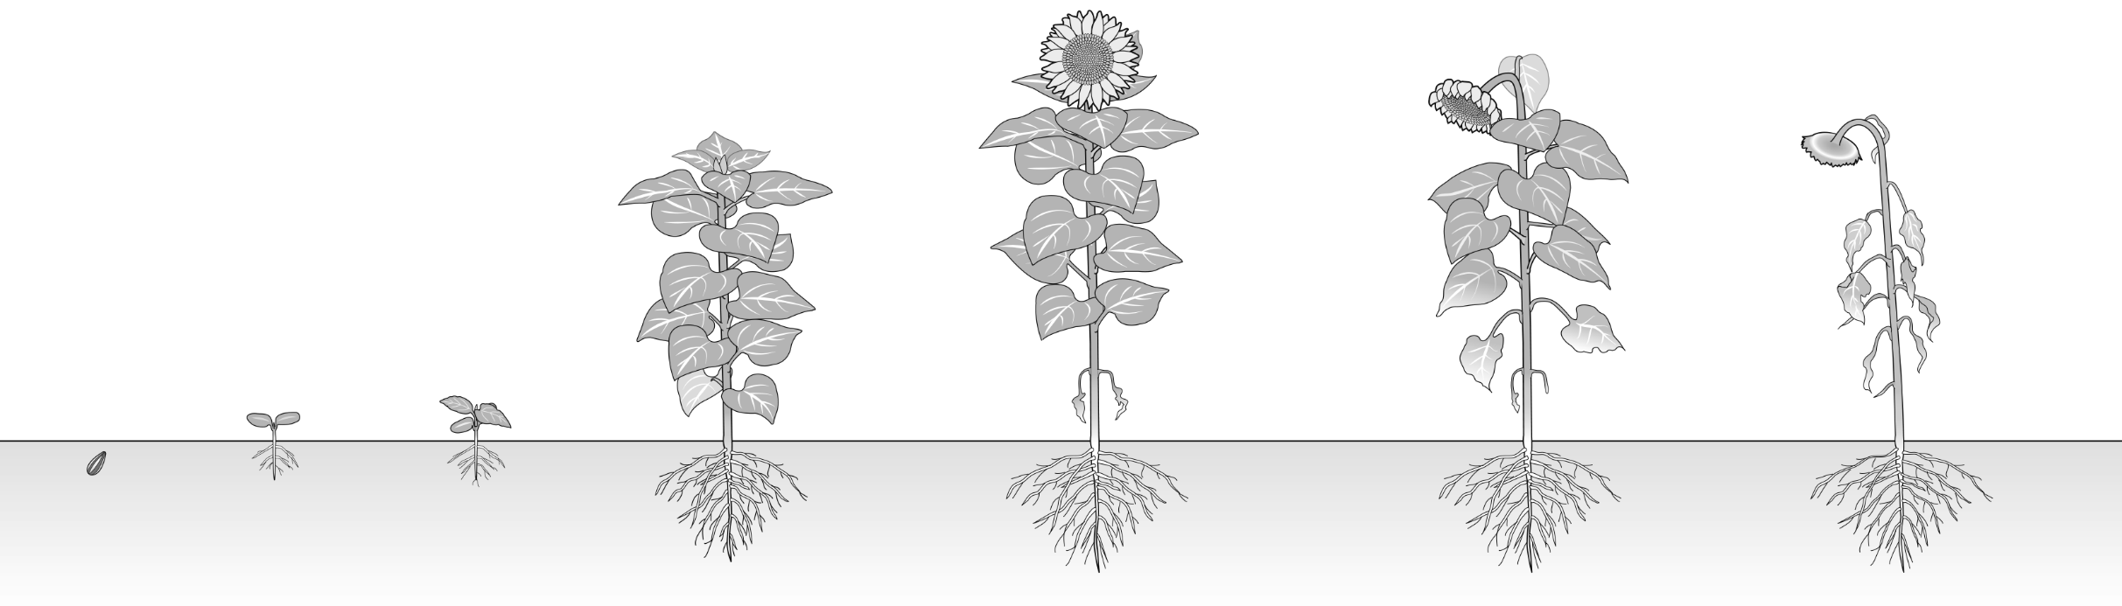

ヒマワリの育ちと
ホウセンカの育ちを
くらべて，同じところは
どこかな？
ヒマワリの育ち

たね
（ ）が
出る。
（ ）が
出る。
（ ）がのびて，
（ ）がしげる。
（ ）がさく。
（ ）ができる。
かれる。
【けっかからわかった問題の答えを書こう】
けつろん

令和２年度版「みらいをひらく小学理科３」準拠 新しく勉強した言葉には下線を引いておきましょう。

